ТЕХНИЧЕСКИ УНИВЕРСИТЕТ - ВАРНА

ФАКУЛТЕТ ПО ИЗЧИСЛИТЕЛНА ТЕХНИКА И АВТОМАТИЗАЦИЯ

Катедра „Софтурени и интернет технологии“

**КУРСОВА РАБОТА ПО ПРОЕКТИРАНЕ НА ПОТРЕБИТЕЛСКИ ИНТЕРФЕЙС**

**Тема:**

Сайт за Ветеринарна клиника

**Изготвили:** **Ръководител:** ас. Галина Найденова

Берна Шабан - 19621682

Анастасия Силичева - 19621833

Айкут Шабан - 19621610

ТУ Варна, 2022г.

Съдържание

Research phase 2

Google Form – проучване на потенциални потребители 3

Plan phase 6

Personas 6

User Stories 7

Journey Maps 8

Storyboarding 8

User Flows 9

Use case 9

Mind Map 10

Site Map 11

Core Page 11

Design phase 12

Mood board 12

Wireframe 13

Прототип 17

Style Guide 22

Test phase 22

Оценяване на прототипа – тест за използваемост 22

Google Forms 23

# Research phase

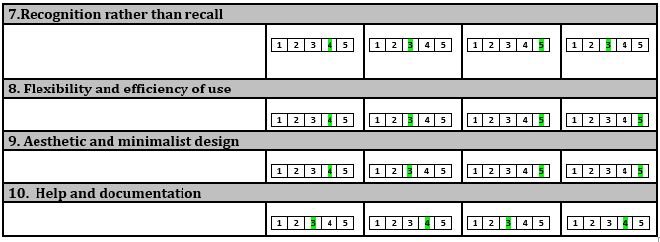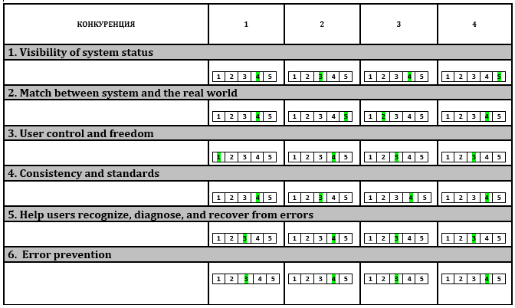Competitive Analyses – 10 Nilsen’s Heuristics – предимства и недостатъци

## Google Form – проучване на потенциални потребители

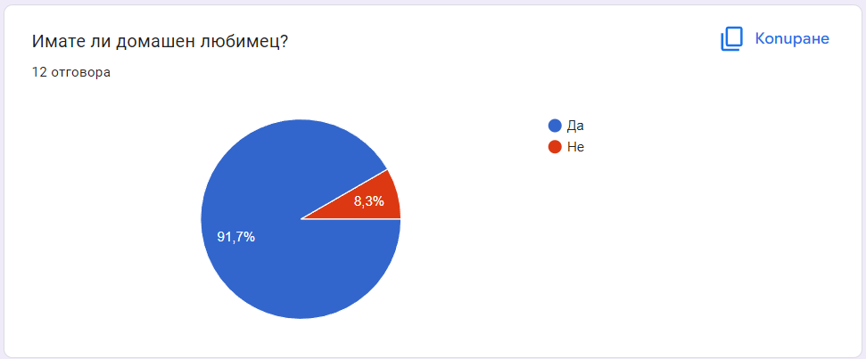

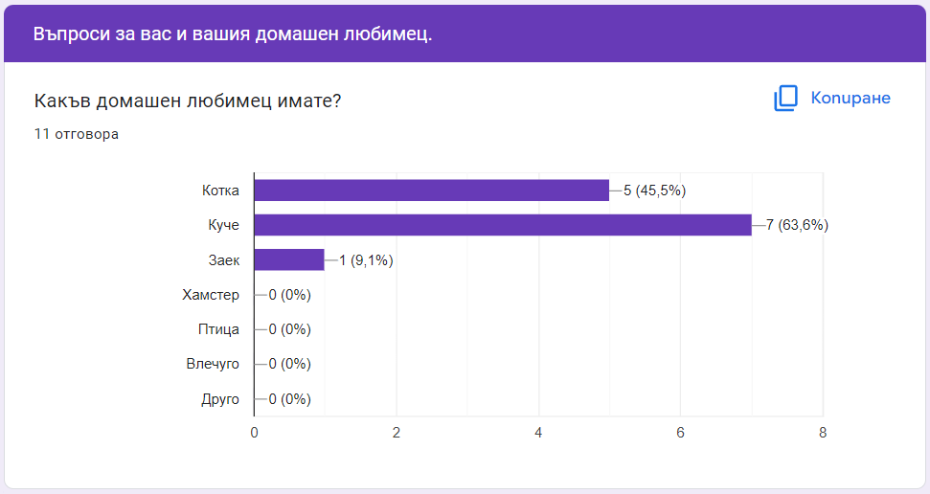

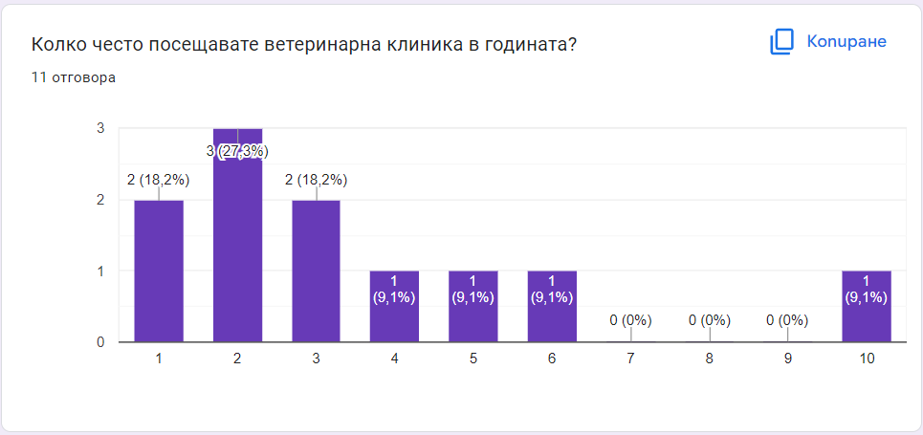

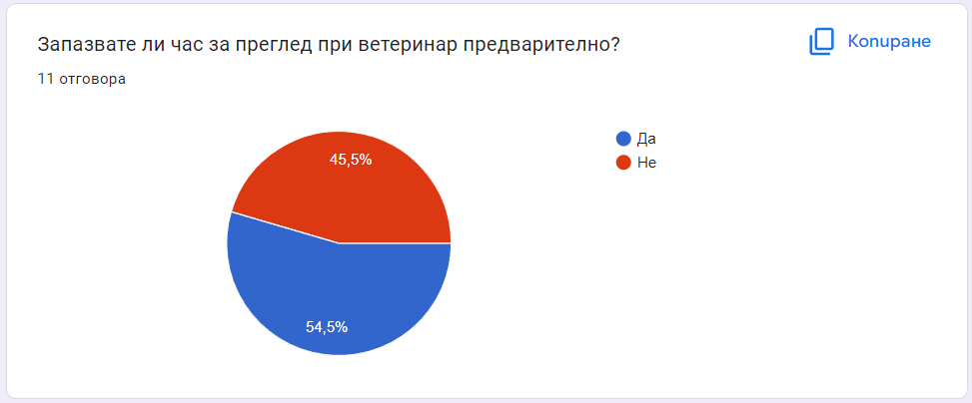

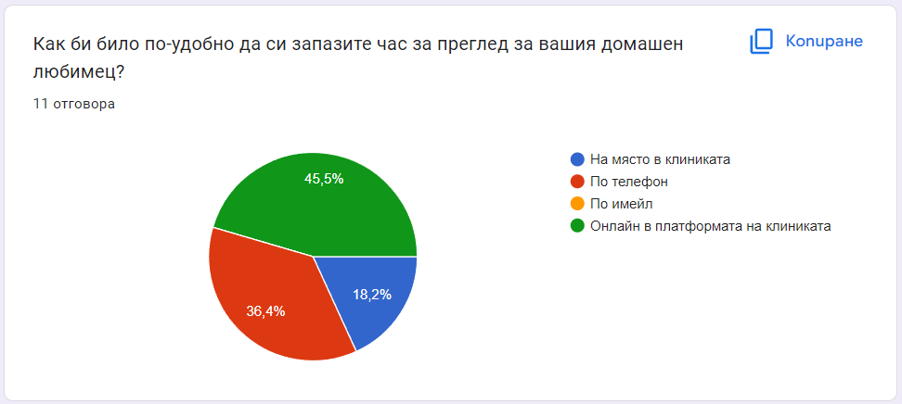

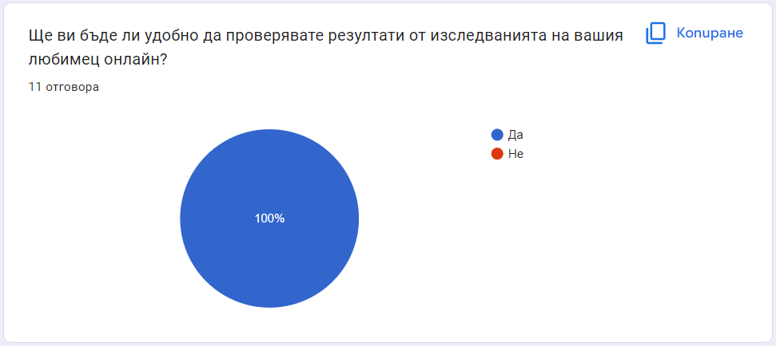

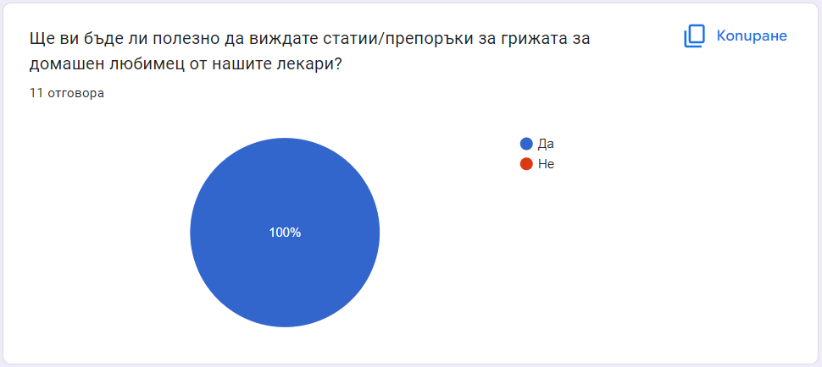

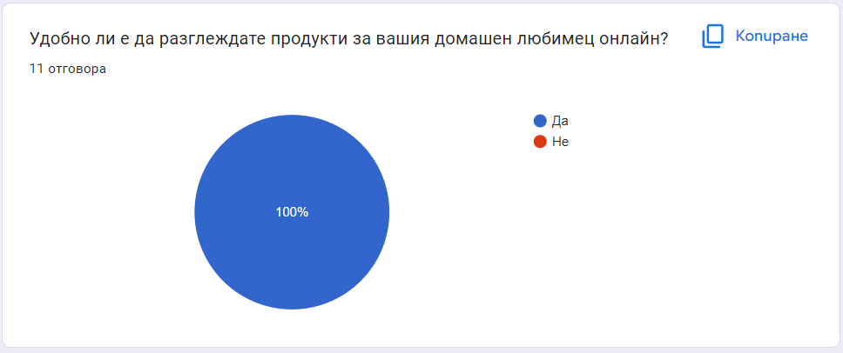

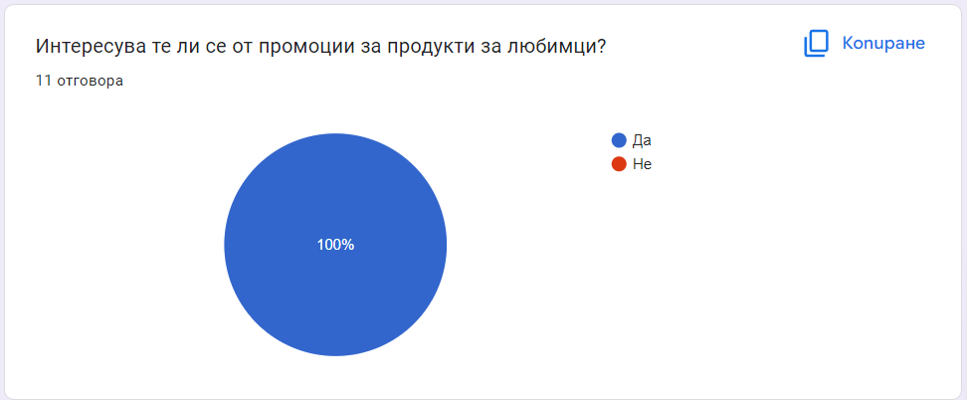

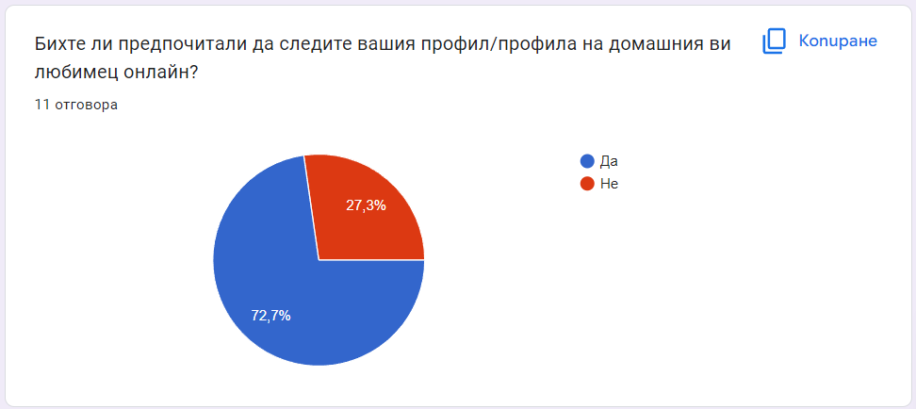

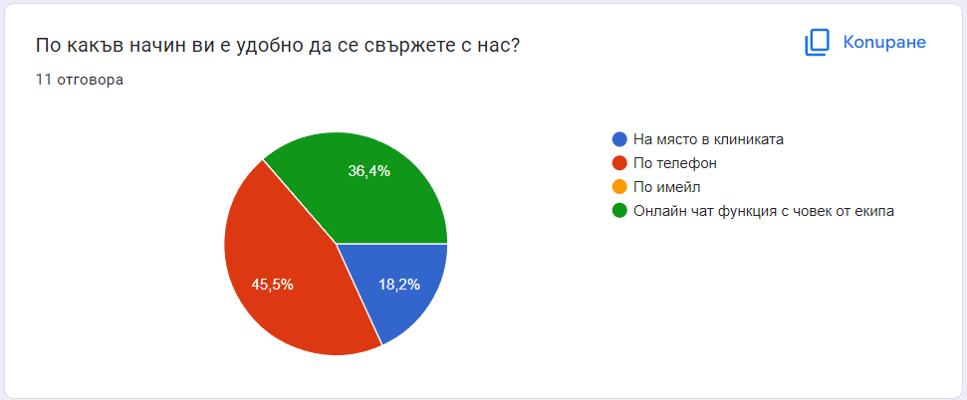

# Plan phase

## Personas

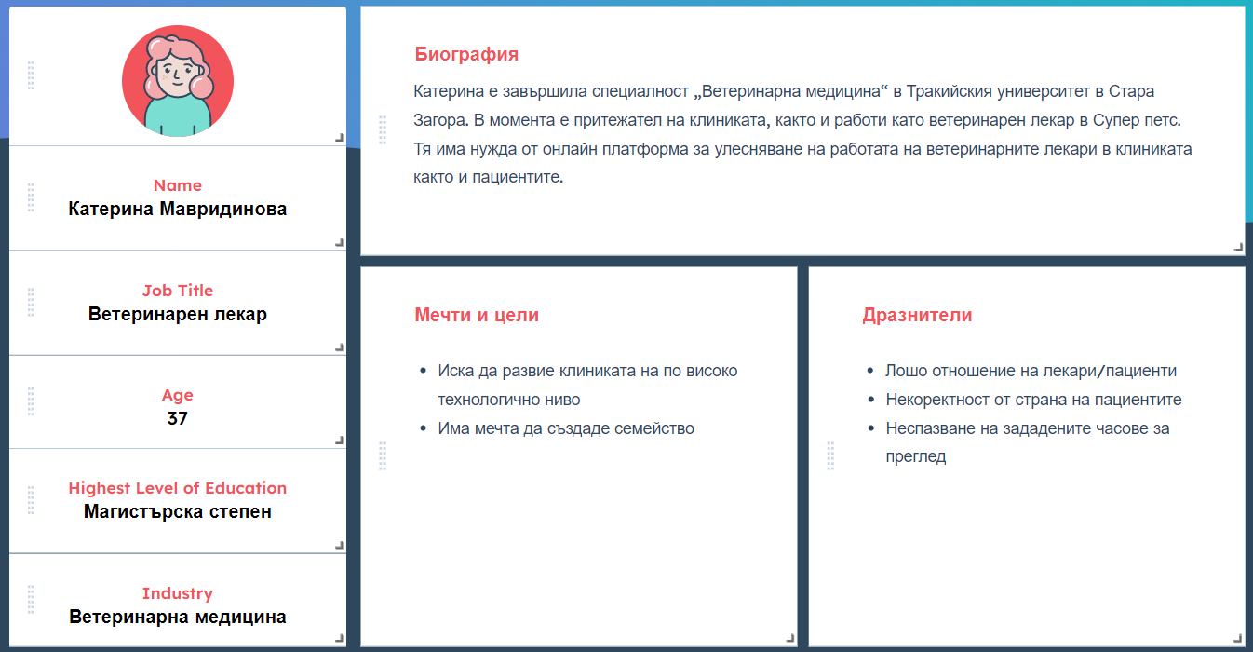

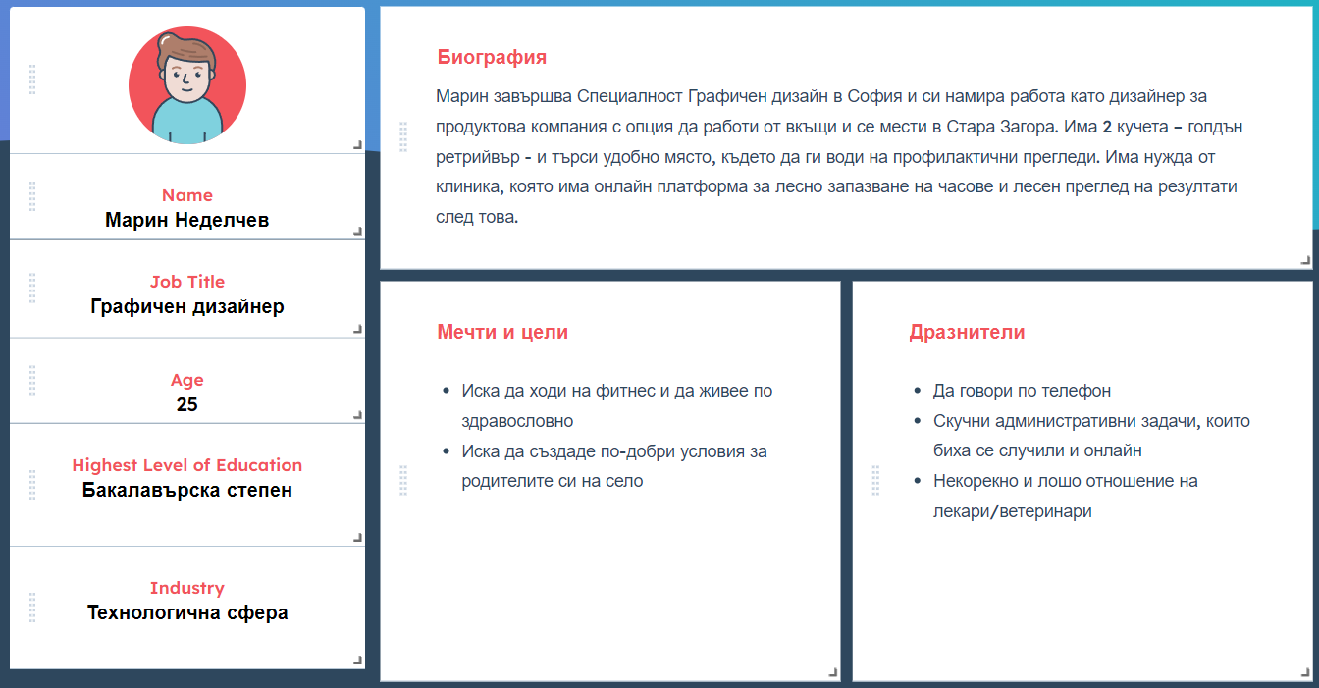

## User Stories

За историята на потребителите сме използвали персоната Марин.

1. Марин има нужда от ветеринарна помощ за едното от двете му кучета голдън ретрийвър.
2. Той е интроверт и предпочита да запази час за преглед в клиника, която има онлайн платформа и дава възможност на потребителите си да запазват часове чрез онлайн форма.
3. Започва търсене в интернет за подходящи платформа на ветеринарни клиники, които дават възможностите, които той търси.
4. След няколко неуспешни опита, той успява да намери сайта на клиника Супер петс.
5. Успява да си запази час за преглед чрез опростената форма за запазване на часове, след като си направи регистрация, добави домашните любимци в профила си и избере за кой любимец иска да запази часа, при кой ветеринарен лекар и за кой ден и час.

## Journey Maps

## Storyboarding

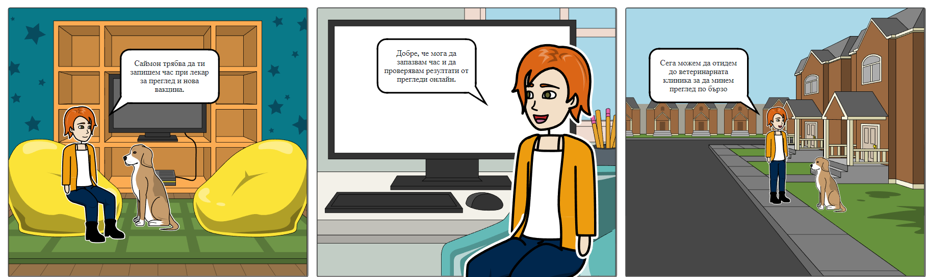

## User Flows

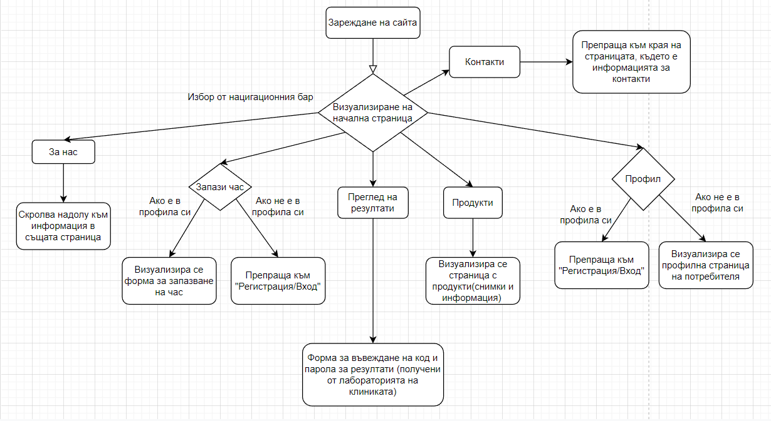

## Use case

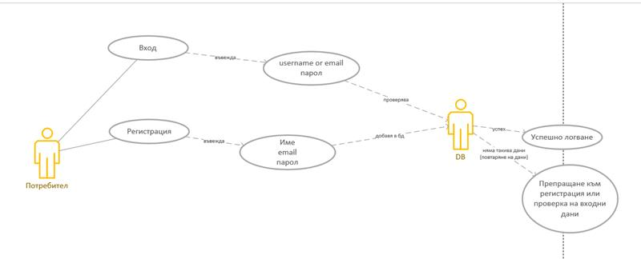

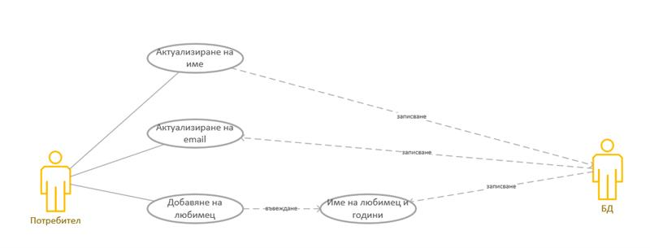

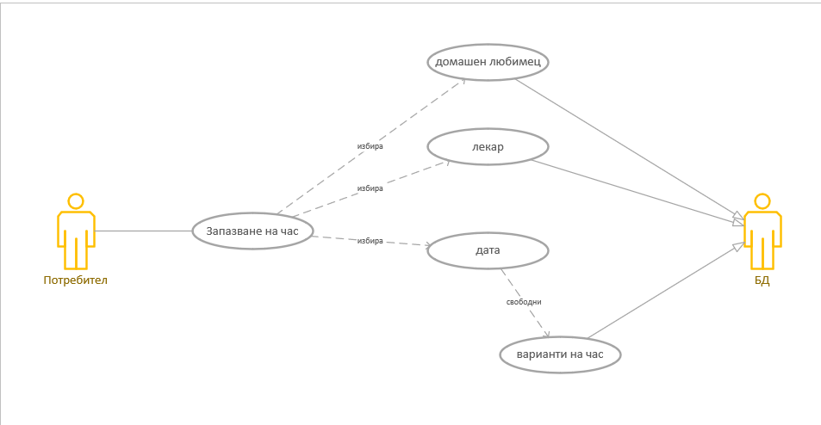

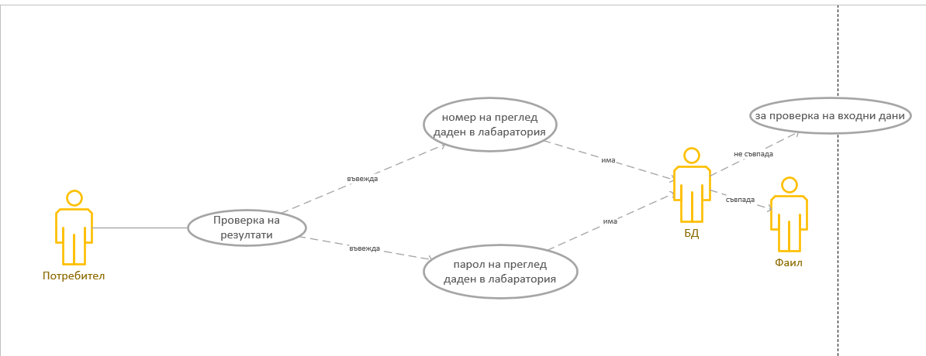

## Mind Map

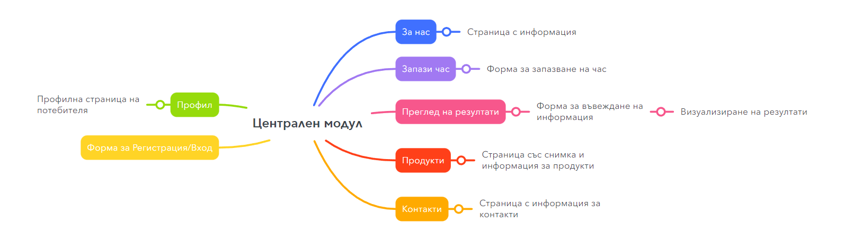

## Site Map

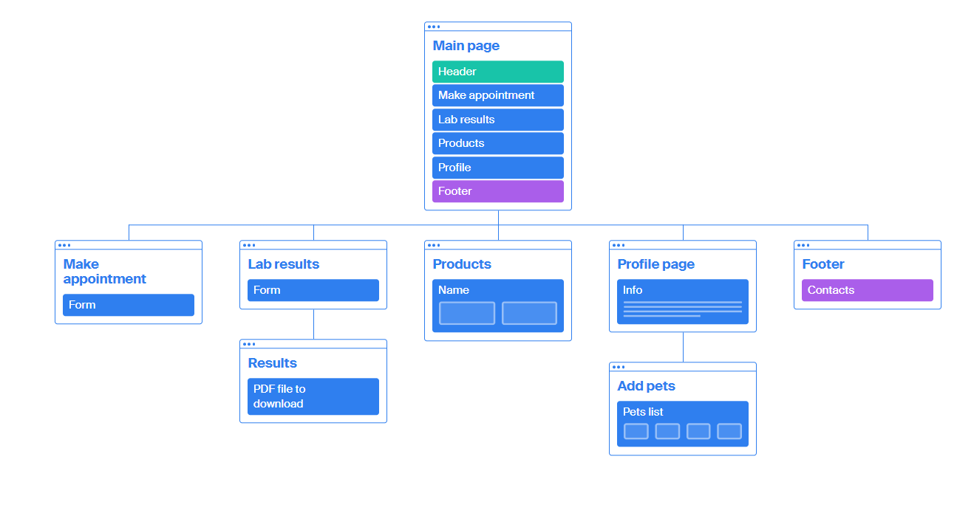

## Core Page

# Design phase

## Mood board

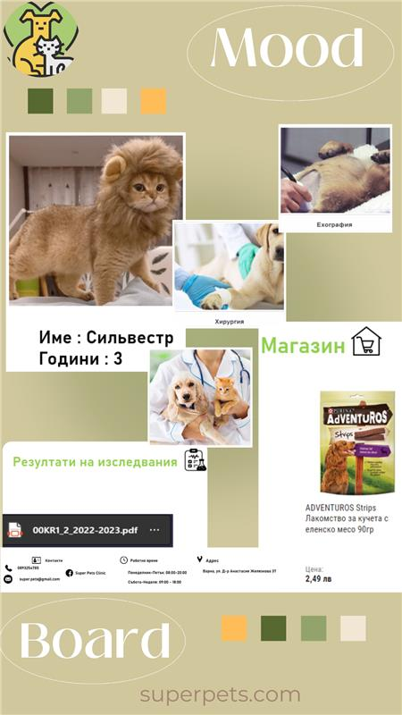

## Wireframe

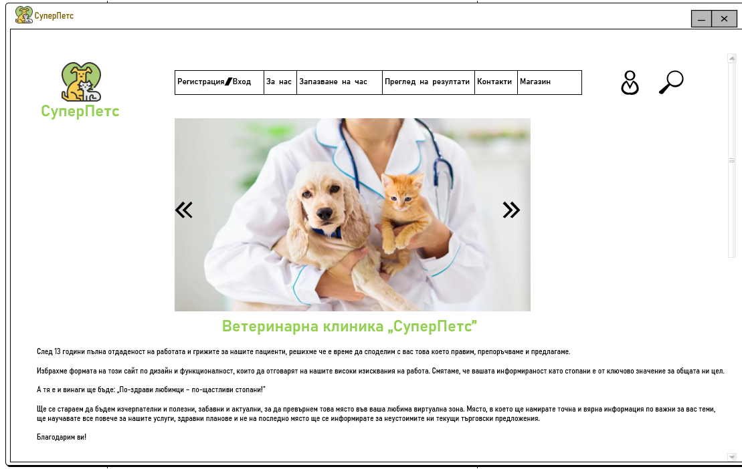

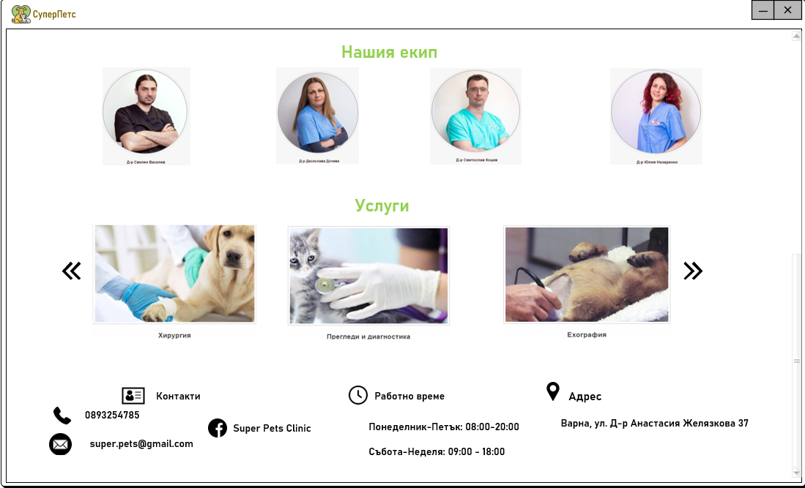

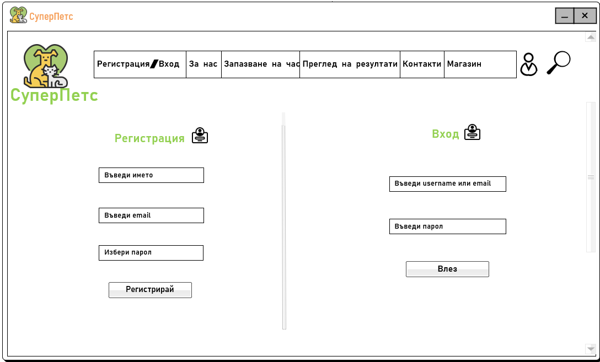

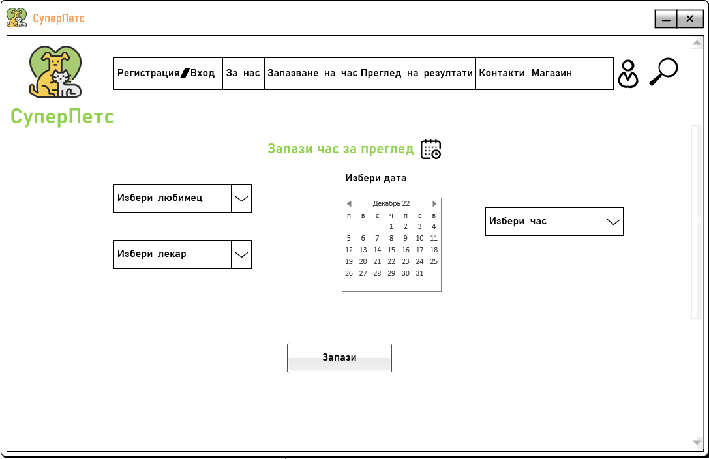

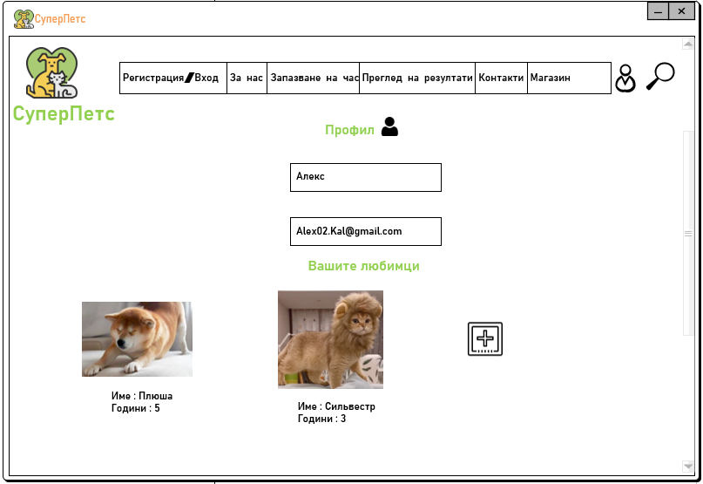

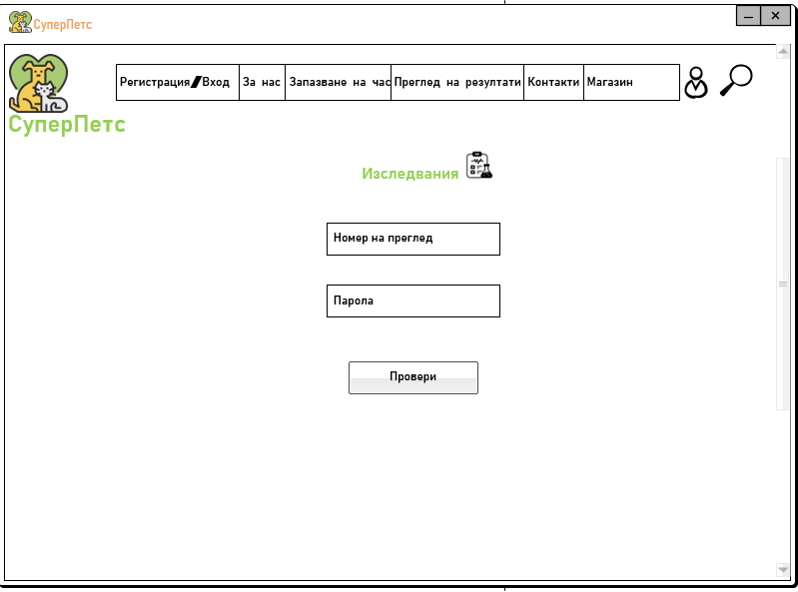

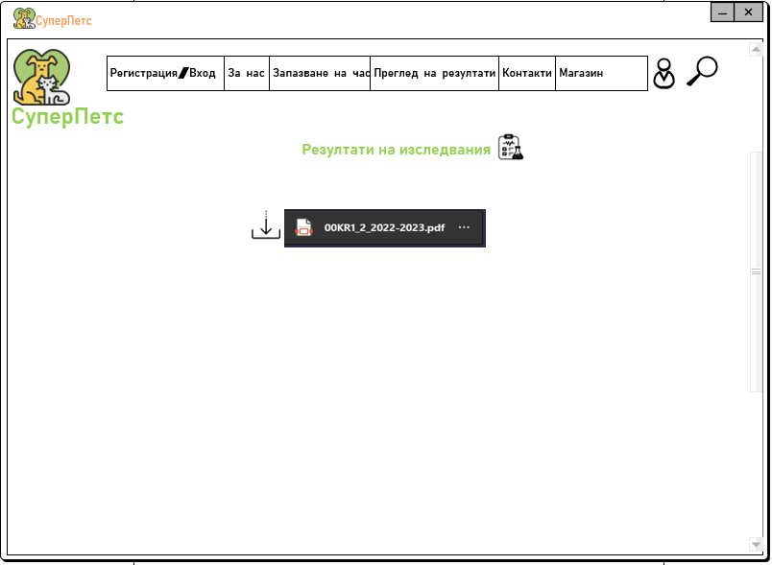

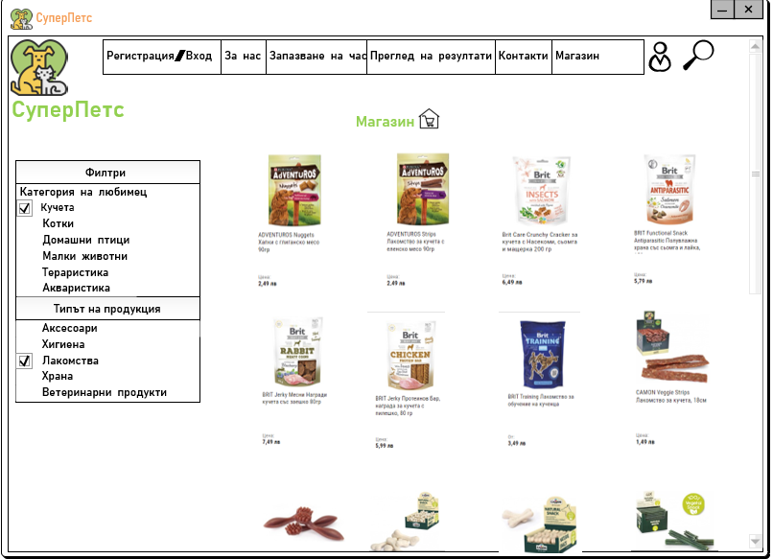

# Прототип

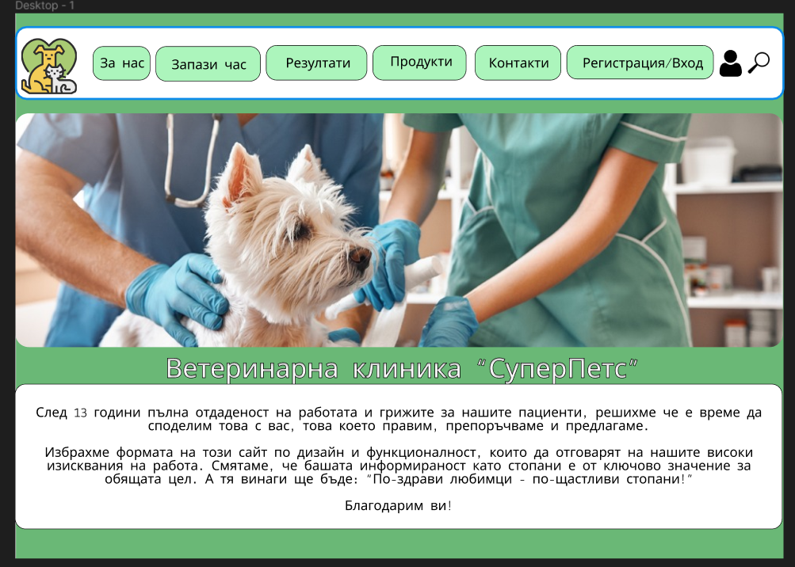

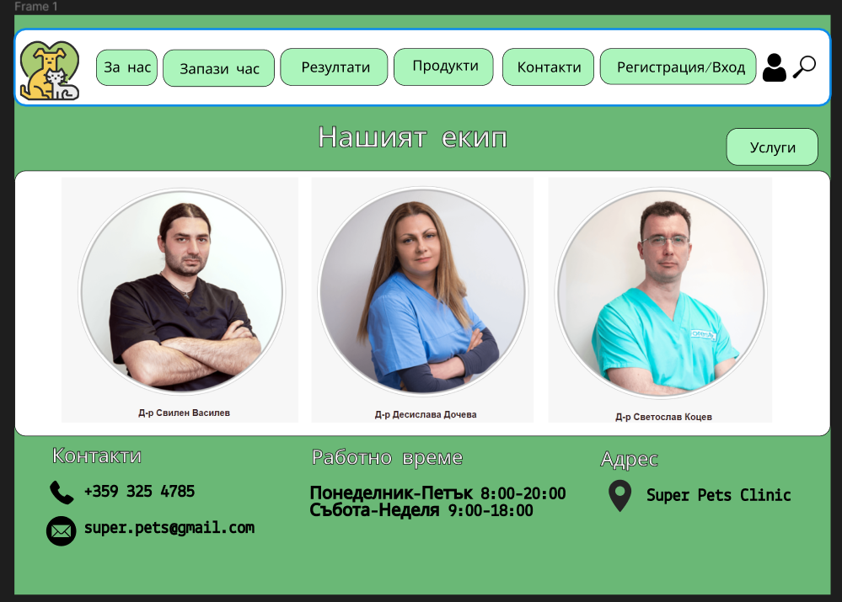

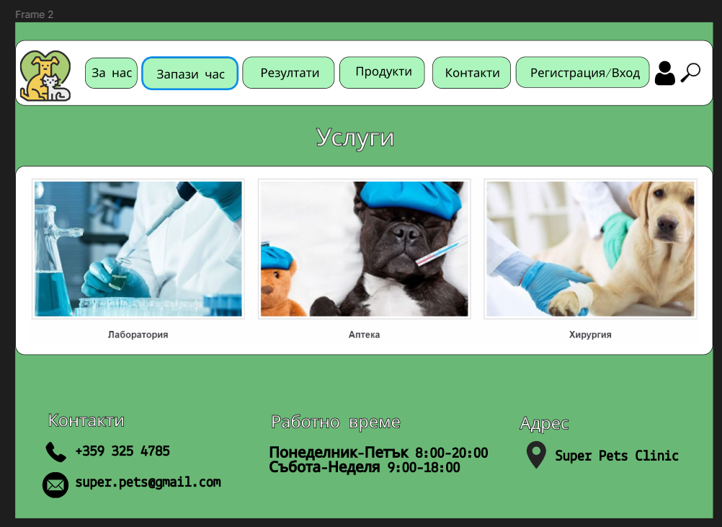

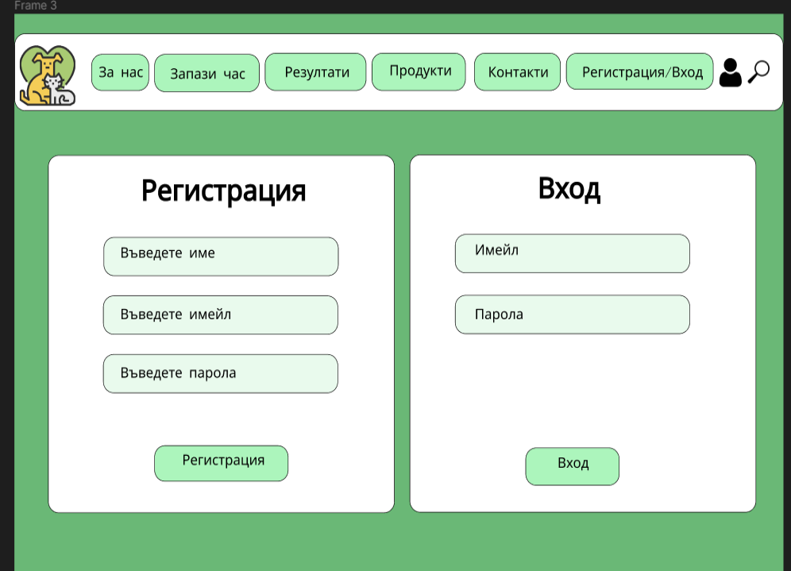

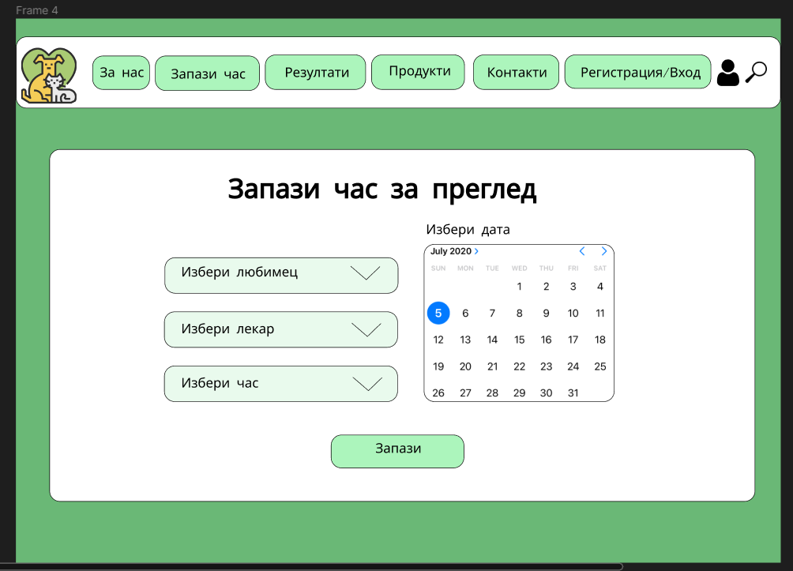

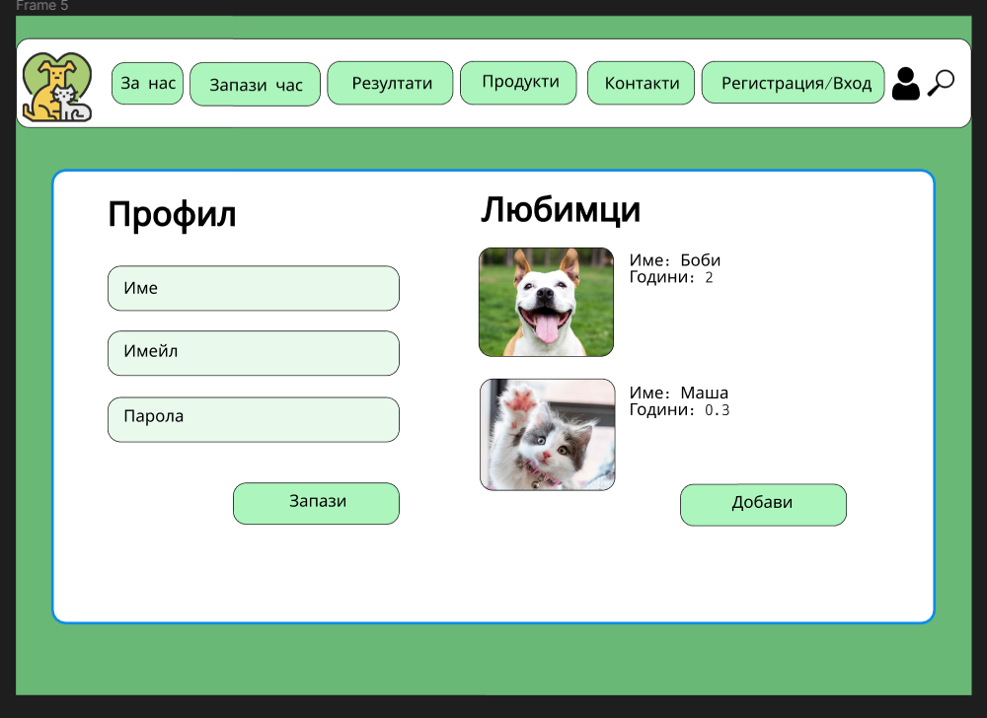

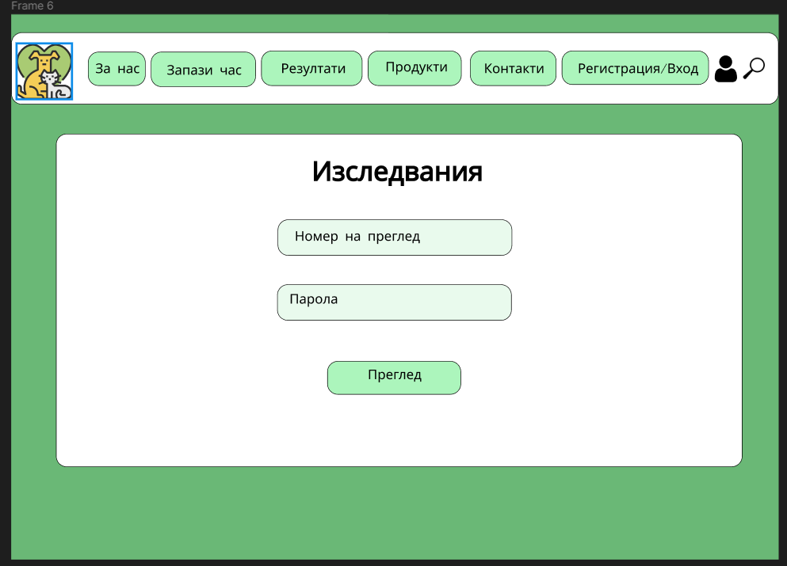

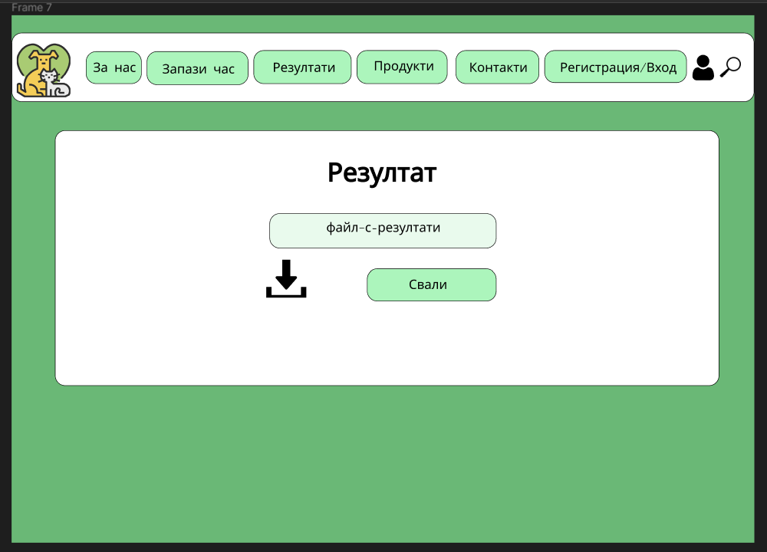

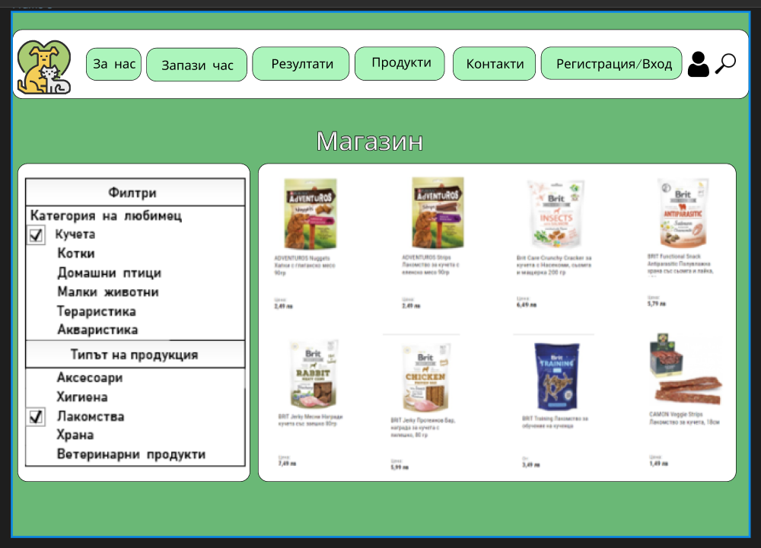

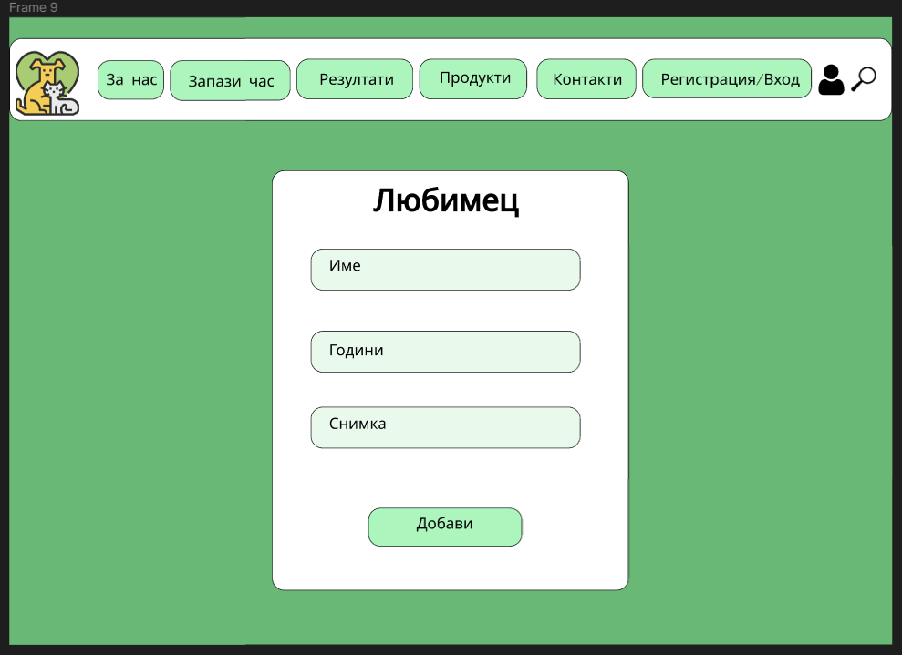

## Style Guide

Шрифт – Lekton











Цветове

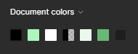

Лого

# Test phase

## Оценяване на прототипа – тест за използваемост

Предоставено е видео,на което е показано изпробване и тестване на всички функции на сайта.

## Google Forms

